

HTDS change de look

et renouvelle son identité visuelle !

Après plus de vingt ans d'existence, HTDS, groupe international spécialisé dans les solutions de détection et d’analyse de haute technologie, franchit une nouvelle étape de son développement et adopte une identité visuelle renouvelée, à la hauteur des ambitions qui guident aujourd'hui l'entreprise.

Présenté en avant-première en ce début du mois de septembre à l’ensemble de ses filiales et de sa force de vente à travers le monde, le nouveau logo de HTDS, prend désormais toute sa place dans la vie et la communication de la société.

Ce nouveau logo au design moderne et soigné a été pensé afin de mettre encore plus en avant le nom de l’entreprise, gage de qualité, de fiabilité, d'expertise et de savoir-faire pour la clientèle, et de donner une seconde jeunesse à l’emblème historique de la marque :

> Le logo actuel, créé en 2002 dans les premiers temps de l'aventure HTDS, porte en lui toute la spontanéité et l'énergie des débuts. Il a accompagné fidèlement la croissance de la société pendant près d'un quart de siècle. Mais HTDS est aujourd'hui une entreprise profondément transformée : nouveau président, nouveaux actionnaires et une volonté forte de fédérer l'ensemble de ses filiales autour d'une identité commune et d'un projet partagé. Ce tournant stratégique appelait un renouveau visuel cohérent.

> Le nouveau logo ne rompt pas avec l'histoire de la marque, il en est le prolongement assumé. Il conserve les codes chromatiques qui assurent la continuité et la reconnaissance immédiate d'HTDS sur ses marchés. Toutefois, cette nouvelle identité visuelle s'affranchit du cadre de contour qui la contraignait jusqu'alors, à l'image de l'entreprise elle-même.

Plus dynamique, et plus actuelle, la conception de ce nouveau logo mis au goût du jour se veut le reflet du positionnement stratégique de HTDS : celui d'un fournisseur de solutions plutôt que d'un simple distributeur d'équipements. Les lettres qui s'imbriquent les unes dans les autres évoquent la combinaison des instruments et des expertises que l'entreprise assemble pour répondre aux applications les plus complexes de ses clients. La typographie, résolument épurée et moderne, ancre HTDS dans les enjeux du présent et des années à venir

Enfin, après bientôt 25 ans, HTDS fait le choix d'assumer pleinement son nom : HTDS. Sans traduction, sans l'explication "High-Tech Detection Systems" qui était présente jusqu'à ce jour. Une marque qui aujourd'hui se suffit à elle-même, connue, reconnue et respectée sur ses marchés.

Cette nouvelle identité visuelle n'est pas seulement un changement graphique : il est le signal visible d'une entreprise qui avance, unie et déterminée.

Nouvelle identité visuelle HTDS
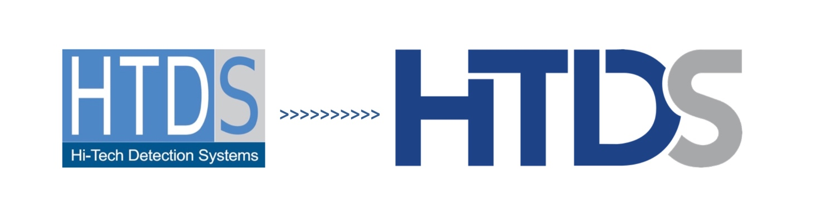

À propos d’HTDS :

HTDS (High-Tech Detection Systems) est un groupe international spécialisé dans les solutions de détection et d’analyse de haute technologie. Fort d’un réseau de plus de 120 fournisseurs et partenaires, le groupe est présent dans 48 pays et s’appuie sur près de 400 collaborateurs à travers le monde. HTDS accompagne une grande diversité de marchés et d’applications, notamment dans les domaines de la sécurité, de la défense, de l’industrie, de la recherche, de la santé et de l’environnement. Le groupe propose une approche globale et intégrée, couvrant la distribution, le conseil, l’installation, la formation et la maintenance des solutions déployées. Grâce à son expertise multi-métiers et à son ancrage international, HTDS apporte à ses clients des solutions fiables, performantes et adaptées aux enjeux locaux et globaux.

Contact : Camille BERTRAND
Siège France : 3, rue du saule Trapu - BP 246 - 91 882 Massy Cedex - France
Téléphone : 01 64 86 28 17
Web : www.htds.fr – camille.bertrand@htds.fr
Agence Presse & Communication : ARTOP – flemonnier@artop-com.com / Tél. : 06 20 55 59 64

